Что делать, если в семье между детьми постоянные конфликты?
Материал подготовила Якунина Светлана Геннадьевна, педагог-психолог ОЦДиК

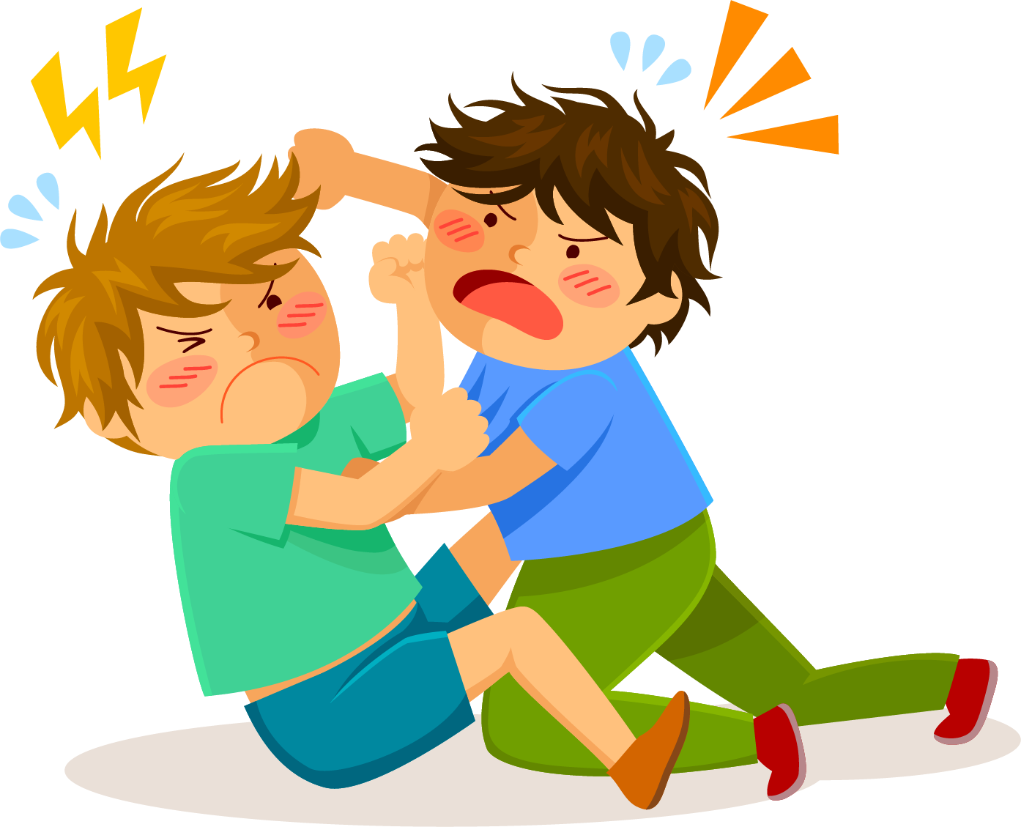
Поскольку конфликты между детьми в семье неизбежны, надо учиться самим и учить детей находить правильные пути выхода из таких ситуаций. Ведь таким образом дети получают жизненный опыт, умение находить компромиссы, уважать интересы других, при этом не ущемляя свою индивидуальность.
Рассмотрим ситуацию: «Мои дети постоянно дерутся, а я вынуждена играть роль арбитра. Муж против моего вмешательства и считает, что я делаю только хуже. Кроме того, старший сын говорит, что я не справедлива по отношению к нему и позволяю младшему брату всегда выходить «сухим» из воды. Но ведь если я не стану вмешиваться, то эти двое весь день проведут сцепившись в смертельной схватке. Что делать?»
Во-первых, не принимайте ничью сторону. Сохраняйте нейтралитет. Принятие чьей-либо стороны порождает чувство обиды и свидетельствует о наличии «любимчиков».
Во-вторых, успокойте всех. Для этого используйте оптимальное средство: быстро пробежать по кругу, попрыгать, сделать три глубоких вдоха, полежать несколько минут и обнять плюшевого медвежонка. Можно развести детей по комнатам и оставить их там, пока они не успокоятся сами.
В-третьих, проясните чувства. Иногда нужно всего лишь, чтобы кто-то признал обиду ребенка. Попробуйте этот подход: «Ты обиделся, так как считаешь, что к твоему брату относятся справедливее, чем к тебе».
В-четвертых, дайте каждому ребенку высказаться, объяснить по очереди, что произошло. Нельзя прерывать ребенка, когда он закончит, кратко изложите его версию, чтобы показать ему, что вы поняли. После этого спросите: «Что чтобы ты мог сделать, чтобы решить эту проблему?»
Далее, сделайте детей участниками разрешения проблемы. Спросите всех причастных, что они собираются сделать для разрешения «своей» проблемы. Это заставит их остановиться, успокоится и подумать. Установите правила процесса выяснения причин ссоры: не перебивать, не подавлять, говорить только спокойным голосом. Высказываясь по очереди, дети могут научиться доказывать свою точку зрения не кулаками, а словами.
И последнее. Посмотрите на проблему с другой стороны. Часто дети так захвачены ощущениями, что с ними обходятся несправедливо, что даже не думают о том, что могут чувствовать другие. Поэтому, говорите: «А теперь посмотри на ситуацию с другой стороны. Что, по-твоему, чувствует твоя сестра?» Это поможет воспитать способность к эмпатии.
Исправление поведения - это тяжелая и кропотливая работа, которая должна проводиться последовательно и основываться на закреплении результатов через родительское поощрение. Обязательно отмечайте и поощряйте каждый шажок ребенка на этом пути.

При подготовке статьи использовались материалы из книги Мишель Борба «Нет плохому поведению»

